竞争性磋商文件

采购项目编号：2021031

采购项目名称：楼宇发光字制作安装服务（第三次）

采购人：重庆市合川区人民医院

二〇二一年七月

目录
第一篇 采购邀请书 4
一、 竞争性磋商内容 4
二、资金来源 4
三、磋商资格 4
四、磋商有关说明 4
五、其它有关规定 6
六、联系方式 6
第二篇 技术方案 7
一、项目清单及项目技术参数 7
二、款式要求 7
第三篇 项目商务要求 8
一、服务时间和地点及验收方式 8
二、报价要求 8
三、质量保证及售后服务 8
四、付款方式 9
五、履约保证金缴纳与退还 9
六、知识产权 9
七、其他 9
第四篇 资格审查及评标办法 10
一、磋商程序及方法 11
二、评标标准 12
三、无效响应 13
四、采购中止 14
第五篇 供应商须知 15
一、磋商费用 15
二、竞争性磋商文件 15
三、磋商要求 15
四、成交供应商的确认和变更 16
五、成交通知 17
六、关于质疑和投诉 17
七、签订合同 18
第六篇 合同主要条款 19
一、合同主要条款 19
二、政府采购合同（格式） 21
重庆市政府采购合同 21
第七篇 响应文件编制要求 23
一、经济部分 25
二、技术部分 31
三、商务部分 34
四、其他文件 37
五、资格文件 38

第一篇 采购邀请书
重庆市合川区人民医院拟对楼宇发光字制作安装服务项目进行竞争性磋商采购，欢迎有资格的供应商参加磋商。

竞争性磋商内容
项目内容 | 采购预算  （元） | 投标保证金  （元） | 成交人  数量 | 备注
重庆市合川区人民医院楼宇发光字制作安装服务项目 | 292149.12 | 6000 | 1个 | 无

二、资金来源
自筹资金。

三、磋商资格
磋商供应商是指向采购人提供货物、工程或者服务的法人、其他组织或者自然人。以下简称供应商。合格的供应商应首先符合政府采购法第二十二条规定的基本条件，同时符合根据该项目特点设置的特定资格条件。
（一）基本资格条件：
1.具有独立承担民事责任的能力；
2.具有健全的财务会计制度和良好的商业信誉；
3.具有履行合同所必需的设备和专业技术能力；
4.有依法缴纳税收和社会保障资金的良好记录；
5.参加政府采购活动前三年内，在经营活动中没有重大违法记录；
6.法律、行政法规规定的其他条件。
（二）特定资格条件
无
上述资格条件佐证材料具体要求详见本《竞争性磋商文件》第四篇。

四、磋商有关说明
（一）根据《重庆市财政局关于印发〈重庆市政府采购供应商注册及诚信管理暂行办法〉的通知》（渝财采购〔2015〕45号）规定，供应商应按要求进行注册，通过重庆市政府采购网（https://www.ccgp-chongqing.gov.cn/），登记加入“重庆市政府采购供应商库”。
（三）磋商文件获取方式
凡有意参加磋商的供应商，请于公告发布之日起至提交首次响应文件截止时间之前，在“行采家”或“合川区人民医院”网站上下载本项目竞争性磋商文件、补遗等磋商前公布的所有项目资料，无论供应商下载与否，均视为已知晓所有磋商实质性要求内容（不提供现场发售）。
（四）按《重庆市财政局关于进一步规范投标报名及保证金缴纳的通知》（渝财采购﹝2013﹞30号）文的规定，报名方式为谈判当天现场报名，不需提前报名。
（五）投标人须满足以下要件，其响应文件才被接受：
1、按时报名并递交磋商文件；
2、按时缴纳保证金。
（六）投标报名地点：合川区人民医院行政楼底楼招标办。
（七）投标开始时间：2021年8月3日北京时间9：00时。
（八）投标截止时间：2021年8月3日北京时间9：30时。
（九）开 标 时 间： 2021年8月3日北京时间9：30时。
（十）开标地点：合川区人民医院行政楼招标办。
（六）保证金缴纳
1、缴纳保证金标准
本次投标保证金见本篇中的“一、竞争性磋商内容”。
2、缴纳方式
供应商须按本项目规定的保证金金额进行缴纳（保证金金额详见本篇，一、竞争性磋商内容），由供应商从其基本账户将保证金汇至以下账户，保证金的到账截止时间为开标当天北京时间上午8:00。
保证金账户：
户 名：重庆市合川区人民医院
开户行：农行重庆合川合阳支行
账 号：31150401040010157
（1）各供应商在银行转账（电汇）时，须充分考虑银行转账（电汇）的时间差风险，如同城转账、异地转账或汇款、跨行转账或电汇的时间要求。
（2）各供应商在递交保证金时，到款账户为上述指定的保证金专用账户，来款账户必须为本公司基本账户。
3、保证金退还方式
（1）未成交供应商的保证金，在中标通知书发放后，重庆市合川区人民医院在十个工作日内按来款渠道直接退还。
（2）成交供应商的投标保证金，待双方正式签定合同后，成交供应商向招标办提供生效的合同复印件，重庆市合川区人民医院在十个工作日内按资金来款渠道无息退还。
咨询电话：（023）42827145
4、投标人有下列情形之一的，采购人可以不退还投标保证金：
（1）投标人在投标有效期内撤回投标文件的；
（2）投标人未按规定提交履约保证金的；
（3）投标人在投标过程中弄虚作假，提供虚假材料的；
（4）中标人无正当理由不与采购人签订合同的；
（5）中标人将中标项目转让给他人或者在投标文件中未说明且未经采购人同意，将中标项目分包给他人的；
（6）中标人拒绝履行合同义务的；
（7）其他严重扰乱招投标程序的。

五、其它有关规定
（一）单位负责人为同一人或者存在直接控股、管理关系的不同供应商，不得参加同一合同项（分包）下的政府采购活动，否则均为无效磋商。
（二）本项目在响应文件提交截止时间前发布的竞争性磋商文件及补遗文件（如果有）一律在行采家（https://www.gec123.com/）或合川区人民医院官网（http://www.hcrmyy.cn/）上发布，请各供应商注意下载；无论供应商下载与否，均视同供应商已知晓本项目竞争性磋商文件、补遗文件（如果有）的内容。
（三）超过响应文件截止时间递交的响应文件，恕不接收。
（四）磋商费用：无论磋商结果如何，供应商参与本项目磋商的所有费用均应由供应商自行承担。
（五）本项目不接受联合体磋商，严禁围标串标，挂靠和违法分包。
（六）为采购项目提供整体设计、规范编制或者项目管理、监理、检测等服务的供应商，不得再参加该采购项目的其他采购活动。
（七）按照《财政部关于在政府采购活动中查询及使用信用记录有关问题的通知》财库〔2016〕125号，投标人列入失信被执行人、重大税收违法案件当事人名单、政府采购严重违法失信行为记录名单及其他不符合《中华人民共和国政府采购法》第二十二条规定条件的投标人，将拒绝其参与政府采购活动。

六、联系方式
（一）技术咨询人：陆老师 18996007386
投标咨询人：尹老师 023-42827145

第二篇技术方案

一、项目清单及项目技术参数
序号 | 品名 | 规格（㎜） | 计算单位 | 质材/工艺 | 单项合计限价（元）
1 | “国家三级甲等综合医院”发光字 | 6000*6000/字 | 10字 | 1、穿孔字板材：201# 1.5厚不锈钢激光切割焊接打磨围边成字形，侧面厚度15公分，冲孔孔距2.8公分；  2、油漆：红色汽车烤漆  3、灯具：防水LED红色发光灯珠（品牌：蓝景）  4、背后支架：50*50、40*40国标热镀锌角钢笼式焊接，焊缝打磨喷防锈漆，抗风等级10级；  5、支架配重：水泥配重；  6、柱子底部：主龙骨与楼顶结点处龙字架焊接2cm厚80x80cm钢板，用150钢膨胀螺丝固定，柱子基角，用足4mm外墙铝塑板补缝，粘防水胶  7、电源：12V400W户外防水电源（金炬、蓝景、明卓或者国内知名品牌一等品产品）；  8、配电设备：配电箱400x500x160x厚0.6mm外箱；交流接触器，220V全自动定时系统；空开；  9、线缆： 4m㎡（鸽牌\飞利浦、或者国内知名品牌一等品产品）；  10、线管：DN20 镀锌钢套管；  11、拆除及恢复：包含安装过程中外墙开孔、走道及吊顶天棚拆除及恢复； | 292149.12
备注：
1、此价格为包干价，包含材料、人工、管理、税金等一切费用。
2、必须按照以上产品品牌要求，在投标文件中列明所投产品的品牌，未标明品牌或品牌未在采购人要求之列的即为不满足技术参数要求。
二、款式要求
按采购人要求的设计进行制作、安装，效果图如下。

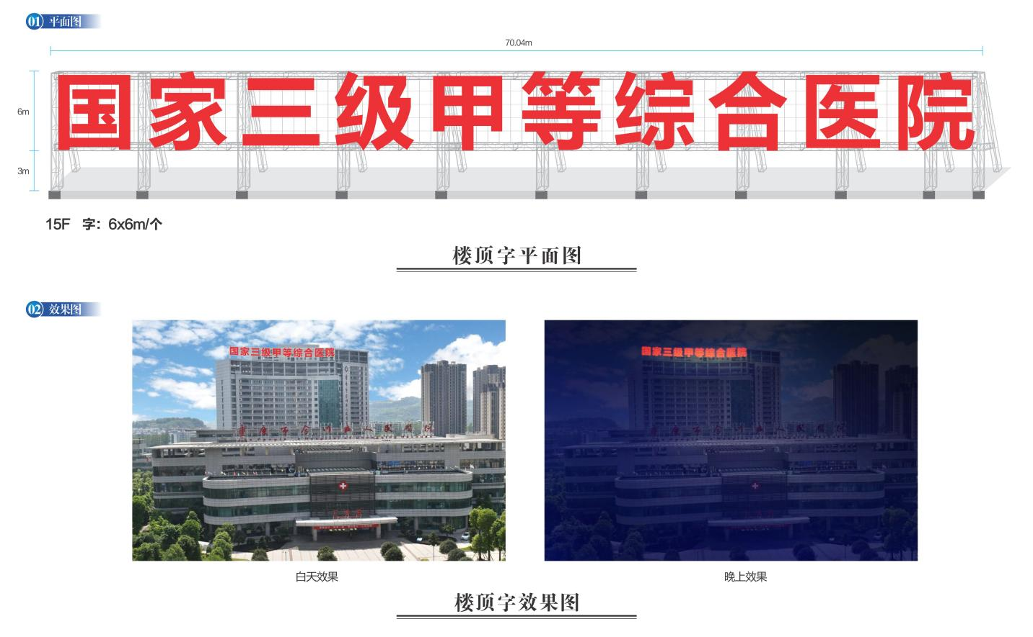

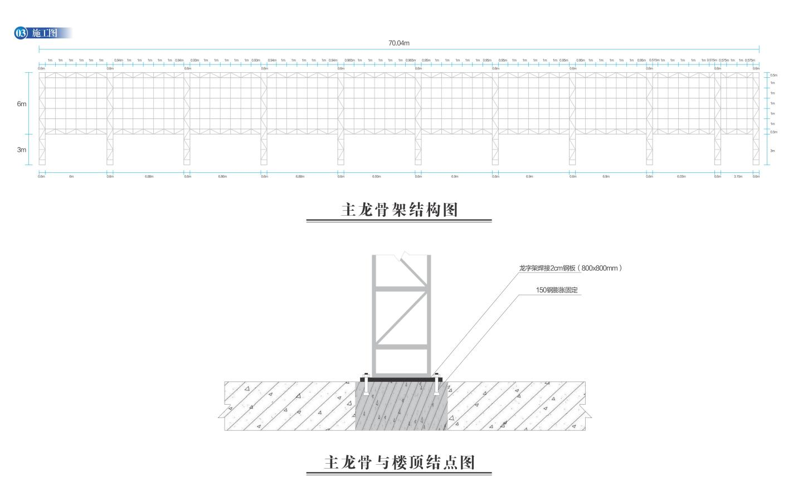

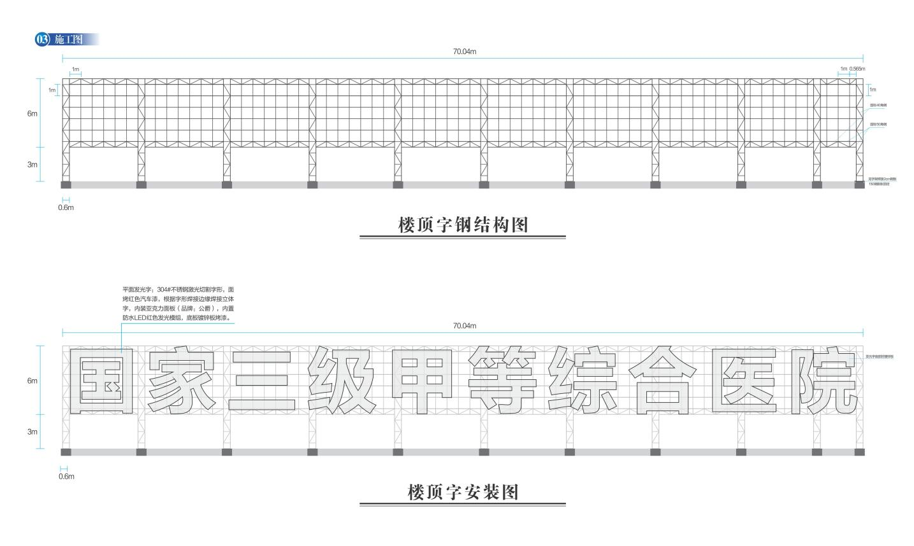
第三篇 项目商务要求
一、服务时间和地点及验收方式
- 服务期限：
项目服务期限自合同签订起30 个日历天内完成。
实施地点：采购人指定地点。
实施要求：供应商至少有一名持有作业类别为高处作业的工作人员（需提供社保证明或意外伤害团体医疗保险证明），准操作项目为登高架设作业。（此条不满足的取消中标资格）
- 验收方式：
1、验收单位：由采购人负责组织验收。
2、验收标准：按磋商文件规定、制作图纸、合同约定进行验收，如验收达不到规定要求，需在限时内重新制作，费用由成交供应商自理，如对采购人造成损失的，成交供应商承担责任，并赔偿所造成的损失。
（1）成交供应商应派遣有丰富经验和相应能力的工程师进行现场组织施工，并对施工操作不当或错误所导致的直接损失和间接损失承担全部赔偿责任。
（2）施工过程应遵照现行国家有关及规程规范进行施工，按照有关要求进行检查验收。成交单位提供所有设备和材料应有完善的质量检测手段和质量保证体系，必须符合国家标准和行业标准。
（3）设备和材料进场前，需取得采购人认可，验收项目需达到采购人认可的标准。如验收达不到规定要求，需返工的工程所产生的人工、材料及工期延期的损失，由供应商承担。
（4） 工程完工后，按国家相关标准验收程序和规程进行验收，验收合格后双方认可签字。验收的相关费用由成交供应商负责。
二、报价要求
磋商报价采用费用包干方式，包括但不限于供应商根据本竞争性磋商文件、服务要求、国家有关标准规范结合本项目特点和现场考察，自行计算工作量、编制费预算、方案评审费和报价并承担相应的风险费及各种应纳的税费等。因成交供应商自身原因造成漏报、少报皆由其自行承担责任，采购人不再补偿。
三、质量保证及售后服务
（一）产品质量保证期
1.投标人应明确承诺：投标产品质量保证期3年。
2.制作内容必须符合采购人设计和制作要求。
3.中标人必须严格按照采购人要求的色卡色号进行比对制作，确保不同材质和工艺制作效果的统一性和规范性。
4.中标人在安装维护过程中须确保对安装部位的保护，未经过采购人同意不得使用任何可能有创面或破损的安装方式，使用安装的各类安装胶须易除不留印记。
5.保修期内，施工质量缺陷的维护及维修（非人为损坏）均为免费。
（二）售后服务内容
1.投标人和制造商在质量保证期内应当为采购人提供以下技术支持和服务：
（1）电话咨询
中标人和制造商应当为采购人提供技术援助电话，解答采购人在使用中遇到的问题，及时为采购人提出解决问题的建议。
（2）现场响应
采购人遇到电话咨询不能解决的问题，供应商在12小时内到达现场进行处理。中标人必须保证服务时间及制作质量。
2.质保期外服务要求
质量保证期满后，成交供应商提供免费电话咨询服务，并提供上门维护服务。
四、付款方式
货品安装完毕验收合格后付合同总额的80%，剩余20%待质保期满后十五个工作日内一次性无息付清。如投标人承诺质保期高于3年，可按满3年质保付款，但投标人的质保责任不因此而免除。
※五、履约保证金缴纳与退还
1、递交金额：成交金额的10%。
2、递交时间及形式：成交供应商应在领取成交通知书后3个工作日内向采购单位缴纳成交金额10%的履约保证金，未按时缴纳的，采购单位有权取消其成交资格。成交供应商凭履约保证金交纳的银行进账凭证复印件（加盖成交供应商公司鲜章）以及竞争性磋商文件的相关规定，方可签订合同。
3、退还方式：合同履行完毕并经采购人验收合格后，成交供应商向采购人提出书面申请，经采购人同意后5个工作日内一次性无息退还。
4、采购人账户：
户 名：重庆市合川区人民医院
开户行：农行重庆合川合阳支行
账 号：31150401040010157
六、知识产权
采购人在中华人民共和国境内使用成交供应商提供的货物及服务时免受第三方提出的侵犯其专利权或其它知识产权的起诉。如果第三方提出侵权指控，成交供应商应承担由此而引起的一切法律责任和费用。
七、其他
（一）供应商必须在响应文件中对以上条款和服务承诺明确列出，承诺内容必须达到本篇及本竞争性磋商文件其他条款的要求。
（二）成交供应商确定后，由采购人和成交供应商按照相关规定和程序办理有关手续，签订合同。
（三）其他未尽事宜由供需双方在采购合同中详细约定。
（四）本项目不允许转包、挂靠。
第四篇 资格审查及评标办法
一、磋商程序及方法
（一）磋商按竞争性磋商文件规定的时间和地点进行，供应商须有法定代表人或其授权代表参加并签到。竞争性磋商以抽签的形式确定磋商顺序，由本项目依法组建的磋商小组分别与各供应商进行磋商。
（二）磋商小组对各供应商的资格条件、响应文件的有效性、完整性和响应程度进行审查。各供应商只有在完全符合要求的前提下，才能参与正式磋商。
1、资格性检查。依据法律法规和竞争性磋商文件的规定，对响应文件中的资格证明、磋商保证金等进行审查，以确定供应商是否具备磋商资格。资格性检查资料表如下：
序号 | 检查因素 |  | 检查内容
1 | 供应商应符合的基本资格条件 | （1）具有独立承担民事责任的能力 | 供应商法人营业执照（副本）或事业单位法人证书（副本）或个体工商户营业执照、组织机构代码证复印件；  供应商法定代表人身份证明和法定代表人授权代表委托书。  不具有独立法人的分公司、办事处等分支机构不能参加磋商。
 |  | （2）具有良好的商业信誉和健全的财务会计制度 | 提供2020年度财务状况报告（表）或其基本帐户开户银行出具的资信证明复印件，本年度新成立或成立不满一年的组织和自然人无法提供财务状况报告（表）的，可提供银行出具的资信证明复印件
 |  | （3）有依法缴纳税收和社会保障金的良好记录 | 1.税务登记证（副本）复印件2.缴纳社会保障金的证明材料复印件（缴纳社会保障金的证明材料指：社会保险登记证或缴纳社会保险的凭据（专用收据或社会保险缴纳清单）。依法免税或不需要缴纳社会保障资金的投标人，应提供相应文件证明其依法免税或不需要缴纳社会保障资金。
 |  | （4）具有履行合同所必需的设备和专业技术能力 | 供应商提供书面声明（见格式文件）
 |  | （5）参加政府采购活动前三年内，在经营活动中没有重大违法记录 | 1、供应商提供书面声明（见格式文件）；  2、采购人或采购代理机构将通过 “信用中国”网站（www.creditchina.gov.cn）、“中国政府采购网”（www.ccgp.gov.cn）等渠道查询供应商信用记录，对列入失信被执行人、重大税收违法案件当事人名单、政府采购严重违法失信行为记录名单的供应商将拒绝其参与政府采购活动。
 |  | （6）法律、行政法规规定的其他条件
2 | 特定资格条件 |  | 无
3 | 磋商保证金 |  | 保证金到账截止时间前提交足额磋商保证金
注：①根据《中华人民共和国政府采购法实施条例》第十九条“参加政府采购活动前三年内，在经营活动中没有重大违法记录”中“重大违法记录”，是指供应商因违法经营受到刑事处罚或者责令停产停业、吊销许可证或者执照、较大数额罚款等行政处罚。行政处罚中“较大数额”的认定标准，由被执行人所在的省、自治区、直辖市人民政府制定，国务院有关部门规定了较大数额标准的，从其规定。
②供应商按“三证合一”登记制度办理营业执照的，组织机构代码证和税务登记证（副本）以供应商所提供的营业执照（副本）复印件为准。
2、符合性检查。依据竞争性磋商文件的规定，从响应文件的有效性、完整性和对竞争性磋商文件的响应程度进行审查，以确定是否对竞争性磋商文件的实质性要求作出响应。符合性检查资料表如下：
序号 | 评审因素 |  | 评审标准
1 | 有效性审查 | 响应文件签署 | 响应文件上法定代表人或其授权代表人的签字齐全。
 |  | 法定代表人身份证明及授权委托书 | 法定代表人身份证明及授权委托书有效，符合竞争性磋商文件规定的格式，签字或盖章齐全。
 |  | 响应方案 | 每个分包只能有一个响应方案。
 |  | 报价唯一 | 只能在采购预算范围内报价，只能有一个有效报价，不得提交选择性报价。
2 | 完整性审查 | 响应文件份数 | 响应文件正、副本数量符合竞争性磋商文件要求。
 |  | 响应文件内容 | 响应文件内容齐全、无遗漏。
3 | 竞争性磋商文件的响应程度审查 | 响应文件内容 | 对竞争性磋商文件第二篇、第三篇标“※”部分内容作出响应。
 |  | 磋商有效期 | 满足磋商文件规定。
（三）澄清有关问题。磋商小组在对响应文件的有效性、完整性和响应程度进行审查时，可以要求供应商对响应文件中含义不明确、同类问题表述不一致或者有明显文字和计算错误的内容等作出必要的澄清、说明或者更正。供应商的澄清、说明或者更正不得超出响应文件的范围或者改变响应文件的实质性内容。
（四）磋商小组要求供应商澄清、说明或者更正响应文件应当以书面形式作出。供应商的澄清、说明或者更正应当由法定代表人或其授权代表签字或者加盖公章。由授权代表签字的，应当附法定代表人授权书。
（五）在磋商过程中磋商的任何一方不得向他人透露与磋商有关的技术资料、价格或其他信息。
（六）在磋商过程中，磋商小组可以根据竞争性磋商文件和磋商情况实质性变动采购需求中的技术、服务要求以及合同草案条款，但不得变动竞争性磋商文件中的其他内容。实质性变动的内容，须经采购人代表确认。对竞争性磋商文件作出的实质性变动是竞争性磋商文件的有效组成部分，磋商小组应当及时以书面形式同时通知所有参加磋商的供应商。
（七）供应商在磋商时作出的所有书面承诺须由法定代表人或其授权代表签字。
（八）经磋商确定最终采购需求且磋商结束后，供应商应当按照竞争性磋商文件的变动情况和磋商小组的要求重新提交响应文件或重新做出相关的书面承诺，最后书面提交最后报价及有关承诺（填写《最后报价表》并密封提交）。已提交响应文件但未在规定时间内进行最后报价的供应商，视为放弃最后报价，以供应商响应文件中的报价为准。
（九）磋商小组采用综合评分法对提交最后报价的供应商的响应文件和最后报价（含有效书面承诺）进行综合评分。综合评分法，是指响应文件满足竞争性磋商文件全部实质性要求且按照评审因素的量化指标评审得分最高的供应商为成交候选供应商的评审方法。供应商总得分为价格、商务、技术等评定因素分别按照相应权重值计算分项得分后相加，满分为100分（详见评审标准）。
（十）磋商小组各成员独立对每个实质性响应文件进行评价、打分，然后汇总每个供应商每项评分因素的得分，并根据综合评分情况按照评审得分由高到低顺序推荐3名以上成交候选供应商，并编写评审报告。若供应商的评审得分相同的，按照最后报价由低到高的顺序排列推荐。评审得分且最后报价相同的，按照服务指标优劣顺序排列推荐。若所推荐的成交供应商的服务部分为0分，将失去成为成交候选供应商的资格。
二、评标标准
序号 | 评分因素及权重 | 分值 | 评分标准 | 说明（提供的所有证件、资质、合同如发现作假、则取消竞标资格）
1 | 投标报价（40％） | 40 | 满足磋商文件资格要求且最后报价最低的供应商的价格为磋商基准价，按照下列公式计算每个供应商的磋商报价得分。  磋商报价得分=（评标基准价/投标报价）×价格权重×100 | 超过最高限价的报价无效
2 | 服务部分  （35％） | 35 | - 制定服务、质量安全及现场管理方案（20分）  根据招标要求及实地勘查，请结合实际拟定本项目服务、质量安全及现场管理方案，必须要考虑到可实施性和安全性，有切实可行且优质的现场管理制度、安全规范，并落实相应的管理人员及操作人员。  方案优秀得15-20分，一般得8-14分，差得1-7分，无方案得0分。  2.制定质保方案承诺（15分）  （1）质保方案描述清晰完整，有具体的质保要求和售后服务条款。方案优秀得7-10分，一般得4-6分，差得1-3分，无方案得0分。  （2）在质保期基础上每增加一年服务质保加1分，最多5分。 | 采购人会根据采购服务要求为标准，对各供应商提供的书面方案进行横向比较评分。
3 | 综合实力（25％） | 15 | 供应商自2017年1月1日起完成的标识标牌制作（含广告、发光字制作）维护服务合同，且中标价在20万元及以上。需提供合同及发票复印件，每提供1份5分，最高得15分。 | 提供合同、发票或其他有效证明文件扫描件，原件备查。
 |  | 10 | 供应商公司员工中有1人拥有作业类别为高处作业，准操项目为登高架设作业的特种作业操作证（以下称为特种作业操作证）得5分；2人得7分，3人及以上拥有特种作业操作证得10分； | 需提供相应人员的相关资格证件和在投标人公司缴纳的社会保险的证明或意外伤害团体医疗保险证明。
三、无效响应
供应商发生以下条款情况之一者，视为无效响应，其响应文件将被拒绝：
（一）供应商不符合规定的基本资格条件或特定资格条件的；
（二）供应商的法定代表人或其授权代表未参加磋商
（三）供应商未按照竞争性磋商文件的要求缴纳磋商保证金；
（四）供应商所提交的响应文件不按规定签字、盖章；
（五）磋商文件中资格性和符合性要求原件或原件备查的，投标人投标现场无法提供原件查验的；
（六）供应商的最后报价超过采购预算的；
（七）单位负责人为同一人或者存在直接控股、管理关系的不同供应商，参加同一合同项下的政府采购活动的；
（八）为采购项目提供整体设计、规范编制或者项目管理、监理、检测等服务的供应商，再参加该采购项目的其他采购活动；
（九）供应商投标报价或者某些分项报价明显不合理或者低于成本，不能证明其报价合理性的；
（十）供应商的服务期、质量保证期及磋商有效期不满足竞争性磋商文件要求的；
（十一）供应商响应文件内容有与国家现行法律法规相违背的内容，或附有采购人无法接受的条件。
四、采购中止
出现下列情形之一的，采购人或者采购代理机构应当终止竞争性磋商采购活动，发布项目终止公告并说明原因，重新开展采购活动：
（一）因情况变化，不再符合规定的竞争性磋商采购人式适用情形的；
（二）出现影响采购公正的违法、违规行为的；
（三）在采购过程中符合要求的供应商或者报价未超过采购预算的供应商不足3家的，但《政府采购竞争性磋商采购人式管理暂行办法》第二十一条第三款规定的情形,以及财政部财库[2015]124号文件规定的情形除外。

第五篇 供应商须知

一、磋商费用
参与磋商的供应商应承担其编制响应文件与递交响应文件所涉及的一切费用，不论磋商结果如何，采购人和采购代理机构在任何情况下无义务也无责任承担这些费用。

二、竞争性磋商文件
（一）竞争性磋商文件由采购邀请书、供应商须知、采购技术需求、采购商务需求、合同草案条款、响应文件编制要求六部分组成。
（二）采购人（或采购代理机构）所作的一切有效的书面通知、修改及补充，都是竞争性磋商文件不可分割的部分。
（三）本竞争性磋商文件中，磋商小组根据与供应商进行磋商可能实质性变动的内容为竞争性磋商文件第三、四、五篇全部内容。
（四）评审的依据为竞争性磋商文件和响应文件（含有效的书面承诺）。磋商小组判断响应文件对竞争性磋商文件的响应，仅基于响应文件本身而不靠外部证据。

三、磋商要求
（一）响应文件
1、供应商应当按照竞争性磋商文件的要求编制响应文件，并对竞争性磋商文件提出的要求和条件作出实质性响应，响应文件原则上采用软面订本，同时应编制完整的页码、目录。
2、响应文件组成
响应文件由第七篇“响应文件编制要求”规定的部分和供应商所作的一切有效补充、修改和承诺等文件组成，供应商应按照第七篇“响应文件编制要求”规定的目录顺序组织编写和装订，也可在基本格式基础上对表格进行扩展，未规定格式的由供应商自定格式。
（二）磋商有效期：响应文件及有关承诺文件有效期为提交响应文件截止时间起90天。
（三）磋商保证金：
1、供应商提交保证金金额和方式详见“第一篇 四、磋商有关说明”；
2、发生以下情况之一者，磋商保证金不予退还：
2.1供应商在提交响应文件截止时间后撤回响应文件的；
2.2供应商在响应文件中提供虚假材料的；
2.3除因不可抗力或竞争性磋商文件认可的情形以外，成交供应商不与采购人签订合同的；
2.4供应商与采购人、其他供应商或者采购代理机构恶意串通的；
2.5成交供应商不按规定的时间或拒绝按成交状态签订合同（即不按照采购文件确定的合同文本以及采购标的和服务要求等事项签订政府采购合同的）。
（四）修正错误
1、若供应商所递交的响应文件或最后报价中的价格出现大写金额和小写金额不一致的错误，以大写金额修正为准。
2、磋商小组按上述修正错误的原则及方法修正供应商的报价，供应商同意并签字确认后，修正后的报价对供应商具有约束作用。如果供应商不接受修正后的价格，将失去成为成交供应商的资格。
（五）提交响应文件的份数和签署
1、响应文件一式两份，其中正本一份，副本一份，副本可为正本的复印件，应与正本一致，如出现不一致情况以正本为准。
2、在响应文件正本中，竞争性磋商文件第七篇响应文件编制要求中规定签字、盖章的地方必须按其规定签字、盖章。
（六）响应文件的递交
1. 响应文件的密封
1.1响应文件的正本、副本均应密封送达递交响应文件地点，应在封套上注明项目名称、供应商名称。若正本、副本分别进行密封的，还应在封套上注明“正本”、“副本”字样。
1.2响应文件的正本、副本均采用信封分别密封。信封上注明项目名称、供应商名称、“正本”、“副本”字样。信封的封口应加盖供应商公章或法人授权代表签字。
1.3封套的封口处应加盖供应商公章或由法定代表人授权代表签字。
1.4响应文件投递截止时间：参阅竞争性磋商邀请书。
（七）响应文件语言：简体中文
（八）供应商参与人员
磋商按竞争性磋商文件规定的时间和地点进行，供应商须有法定代表人（或分支机构负责人）或其授权代表参加并签到”。

四、成交供应商的确认和变更
（一）成交供应商的确认
采购人根据磋商小组从评审意见，按照排序由高到低的原则确定成交供应商。
（二）成交供应商的变更
1、若为下列情况之一的，成交供应商因不可抗力或者自身原因不能履行合同的，采购人可以确定排名其后一位的成交候选人为成交供应商：
1.1拟成交金额在100万以下的，报价不超过前一名报价5%的成交候选人；
1.2拟成交金额在100～200万的，报价不超过前一名报价4%的成交候选人；
1.3拟成交金额在200万以上的，报价不超过前一名报价3%的成交候选人；
1.4采购人须按以上程序确认成交供应商，否则应重新组织采购。
2、成交供应商无充分理由放弃成交的，采购人将会同采购代理机构把相关情况报财政部门，财政部门将根据财政部十八号令第七十五条的规定对违规供应商进行处罚。

五、成交通知
（一）成交供应商确定后，采购人将在行采家（https://www.gec123.com/）上发布成交结果公告。
（二）结果公告发出同时，采购人将以书面形式发出《中标通知书》。《中标通知书》一经发出即发生法律效力。
（三）《中标通知书》将作为签订合同的依据。
（四）如有供应商对成交结果提出质疑的，在质疑处理完毕后发出成交通知书。

六、关于质疑和投诉
（一）质疑内容、时限
1、供应商对成交结果有异议的，应当在结果公告期限届满之日起七个工作日内以书面形式向采购人、采购代理机构提出质疑，并附相关证明材料。
2、供应商对竞争性磋商文件中供应商特定资格条件、技术质量和商务要求、评审标准及评审细则有异议的，应主要向采购人提出质疑，其他问题可向采购代理机构提出质疑。
（二）质疑答复
采购人、采购代理机构在收到供应商书面质疑后七个工作日内，对质疑内容作出答复。
（三）不予受理或暂缓受理
1、质疑有下列情形之一的，不予受理：
1.1质疑供应商参与了磋商活动后，再对竞争性磋商文件内容提出质疑的；
1.2质疑超过有效期的；
1.3对同一事项重复质疑的。
2、质疑有下列情形之一的，应暂不受理并告知供应商补充材料。供应商及时补充材料的，应予受理；逾期未补充的，不予受理：
2.1质疑书格式和内容不符合国家或重庆市相关规定的；
2.2质疑书提供的依据或证明材料不全的；
2.3质疑书副本数量不足的。
（四）投诉
1、供应商对采购人、采购代理机构的答复不满意，或者采购人、采购代理机构未在规定时间内答复的，可在答复期满后十五个工作日内按有关规定，向同级财政部门投诉。
2、在提出投诉时，应附送相关证明材料。投诉书及证明材料为外文的，应同时提供其中文译本；中文与外文意思不一致的，以中文为准。
3、在确定受理投诉后，财政部门自受理投诉之日起三十个工作日内（进行调查取证或者组织质证时间除外）对投诉事项做出处理决定，并将投诉处理决定书送达投诉人、被投诉人和其他与投诉处理决定有利害关系的政府采购相关当事人，同时在重庆市政府采购网公告投诉处理决定书。

七、签订合同
（一）采购人应当自成交通知书发出之日起三十日内，与成交供应商签订书面合同。所签订的合同不得对措施文件和成交供应商响应文件作实质性修改。合同签订当日，采购人和成交供应商须一道到采购中心场地签订合同。合同为三方合同，分别为甲方、乙方、见证方，采购中心为见证方。
成交供应商逾期或拒绝或不按成交状态签订合同的，保证金不予退还，并按政府采购法的有关规定进行严肃处理。
（二）采购人应当自政府采购合同签订之日起2个工作日内，将政府采购合同在重庆市政府采购网上公告，但政府采购合同中涉及国家秘密、商业秘密的内容除外。
（三）竞争性磋商文件、供应商的响应文件及澄清文件等，均为签订政府采购合同的依据。
（四）合同生效条款由供需双方约定，法律、行政法规规定应当办理批准、登记等手续后生效的合同，依照其规定。
（五）合同原则上应按照《重庆市政府采购合同》签订，相关单位要求适用合同通用格式版本的，应按其要求另行签订其他合同。
（六）采购人要求成交供应商提供履约保证金的，应当在磋商文件中予以约定。成交供应商履约完毕后，采购人应按磋商文件及合同的约定无息退还其履约保证金。

第六篇 合同主要条款

一、合同主要条款
1、定义
（1）甲方（需方）即采购人，是指通过招标采购，接受合同服务的各级国家机关、事业单位和团体组织。
（2）乙方（供方）即中标供应商，是指中标后提供合同货服务的自然人、法人及其他组织。
（3）合同是指由甲乙双方按照磋商文件和投标文件的实质性内容，通过协商一致达成的书面协议。
（4）合同价格指以中标价格为依据，在供方全面履行合同义务后，需方（或财政部门）应支付给供方的金额。
2、服务内容
合同包括以下内容：服务名称、实施方式、服务期限、服务成果等内容。
3、合同价格
（1）合同价格即合同总价。
（2）合同价格包括提供服务所需提供的所有人、财、物、税费等一切费用，所有税费由乙方负担。
（3）合同价格为不变价。
4、转包或分包
（1）本合同范围的服务，应由乙方直接供应，不得转让他人供应；
（2）如有转让和未经甲方同意的分包行为，甲方有权解除合同，没收履约保证金并追究乙方的违约责任。
5、质量保证及售后服务
5.1乙方应按磋商文件规定的服务要求、质量标准向甲方保质保量的提供服务。
5.2乙方提供的服务如果存在质量问题，乙方应负责更正。对达不到服务要求者，根据实际情况，经双方协商，可按以下办法处理：
5.2.1重做：由乙方承担所发生的全部费用。
5.2.2贬值处理：由甲乙双方合议定价。
5.2.3退款处理：乙方应退还甲方支付的合同款。
5.3乙方应对服务过程中出现的安全问题负责处理解决并承担一切费用。
6、付款
6.1本合同使用货币币制如未作特别说明均为人民币。
6.2付款方式：银行转账、现金支票。
6.3付款方法：同本项目“第三篇 商务条款”中关于付款方式的约定。
7、检查验收
（1）服务验收
供方所供服务的各种指标不得低于磋商文件和投标文件的约定，服务质量要求按照磋商文件和投标文件的内容执行。
（2）验收报告应由需方、供方经办人签字，并加盖双方公章，以此作为支付凭据。
8、索赔
供方对所提供服务与合同要求不符负有责任，并且需方提出索赔，供方应按需方同意的下述一种或多种方法解决索赔事宜。
（1）供方同意需方拒绝服务并把拒绝部分的金额以合同规定的同类货币付给需方，供方负担发生的一切损失和费用。
（2）根据服务的疵劣和受损程度以及需方遭受损失的金额，经双方同意降低服务价格。
9、知识产权
甲方在中华人民共和国境内使用乙方提供的服务时免受第三方提出的侵犯其专利权或其它知识产权的起诉。如果第三方提出侵权指控，乙方应承担由此而引起的一切法律责任和费用。
10、合同争议的解决
（1）当事人友好协商达成一致
（2）在60天内当事人协商不能达成协议的，可提请采购人所在地人民法院裁决。
11、违约责任
按《中华人民共和国合同法》、《中华人民共和国政府采购法》有关条款，或由供需双方约定。
12、合同生效及其它
（1）合同生效及其效力应符合《中华人民共和国合同法》有关规定。
（2）合同应经当事人法定代表人或委托代理人签字，加盖双方合同专用章或公章。
（3）合同所包括附件，是合同不可分割的一部分，具有同等法法律效力。
（4）合同需提供担保的，按《中华人民共和国担保法》规定执行。
（5）本合同条件未尽事宜依照《中华人民共和国合同法》，由供需双方共同协商确定。

二、政府采购合同（格式）

重庆市政府采购合同
（采购项目编号： ）
甲方（需方）： 计价单位：
乙方（供方）： 计量单位：

经双方协商一致，达成以下服务合同：
服务名称 | 服务具体内容 | 服务期限 | 单价 |  | 总价 | 服务时间 | 服务地点
合计人民币（小写）：
合计人民币（大写）：
一、服务要求和质量保证：
二、服务方式：
三、验收标准、方法：
四、付款方式：
五、违约责任：
按《合同法》、《政府采购法》执行，或按双方约定。
六、其他约定事项：
1、磋商文件及其补遗文件、投标文件和承诺是本合同不可分割的部分。
本合同如发生争议由双方协商解决，协商不成向需方所在人民法院提请诉讼。
本合同一式 份， 需方 份，供方 份，具同等法律效力。
2、其他：
甲方：  地址：  联系电话：  授权代表： |  |  |  | 乙方：  地址：  电话：  传真：  开户银行：  账号：  授权代表：  （本栏请用计算机打印以便于准确付款）
备注：

签约时间： 年 月 日 签约地点：

注：未规范中标供应商保证金的退还，请使用三方合同（可自拟格式），合同上签字盖章确认。

第七篇 响应文件编制要求
（请按本篇要求提供，但不限于以下格式内容）
一、经济部分
（一）磋商报价函
（二）报价明细表
二、技术部分
（一）技术响应偏离表
（二）服务及现场管理方案
（三）服务优化方案
（四）服务质量保障方案
（五）其他响应竞争性磋商文件提供的服务（技术）文件
三、商务部分
（一）服务要求响应情况
（二）服务响应偏离表
（三）人员要求
（四）业绩
（五）其他响应竞争性磋商文件提供的服务（商务）文件
四、其他文件
（一）其他与项目有关的资料（自附）
五、资格文件
（一）营业执照（副本）或事业单位法人证书（副本）或个体工商户营业执照或有效的自然人身份证明复印件
说明：供应商按“三证合一”登记制度办理营业执照的，组织机构代码证和税务登记证以供应商所提供的法人营业执照（副本）复印件为准。
（二）组织机构代码证复印件
（三）法定代表人身份证明书（格式）
（四）法定代表人授权委托书（格式）
（五）提供2020年度财务状况报告（表）或其基本帐户开户银行出具的资信证明复印件，本年度新成立或成立不满一年的组织和自然人无法提供财务状况报告（表）的，可提供银行出具的资信证明复印件。
（六）书面声明（格式）
（七）税务登记证（副本）复印件
（八）缴纳社会保障金的证明材料复印件（缴纳社会保障金的证明材料指：社会保险登记证或缴纳社会保险的凭据。依法免税或不需要缴纳社会保障资金的供应商，应提供相应文件证明其依法免税或不需要缴纳社会保障资金。
说明：供应商按“三证合一”登记制度办理营业执照的，组织机构代码证、税务登记证（副本）和社会保险登记证以供应商所提供的法人营业执照（副本）复印件为准。
- 特定资格条件：无

一、经济部分
（一）磋商报价函
磋商报价函
合川区人民医院 ：
我方收到 （磋商项目名称）的竞争性磋商文件，经详细研究，决定参加该磋商项目 （项目编号）的竞争磋商。
1、愿意按照竞争性磋商文件中的一切要求，提供本项目的技术服务，初始报价为人民币大写： 元，小写 元。以我公司最后报价为准。
2、我方现提交的响应文件为：响应文件正本1份，副本1份。
3、我方承诺：本次磋商的有效期为90天。
4、我方完全理解和接受贵方竞争性磋商文件的一切规定和要求及磋商评审办法。
5、在整个竞争性磋商过程中，我方若有违规行为，接受按照《中华人民共和国政府采购法》和《竞争性磋商文件》之规定给予惩罚。
6、我方若成为成交供应商，将按照最终磋商结果签订合同，并且严格履行合同义务。本承诺函将成为合同不可分割的一部分，与合同具有同等的法律效力。
7、我方理解，最低报价不是成交的唯一条件。
8、我方同意按竞争性磋商文件规定，交纳竞争性磋商文件要求的磋商保证金。

供应商（公章）：

年 月 日
（二）报价明细表
项目编号：
项目号：
服务内容 | 数量 | 单位 | 单价  （ ） | 合计  （ ）
注：1、请供应商完整填写本表。
2、该表可扩展，并逐页签字或盖章。
3、该表可根据项目实际情况调整。

供应商名称（公章）：
年 月 日

二、技术部分
（一）技术响应偏离表
采购项目名称：
序号 | 采购需求 | 响应情况 | 差异说明

供应商： 法人授权代表：

（供应商公章） （签字或盖章）
年 月 日
注：
1、本表即为对本项目“第二篇 项目招标范围及技术要求”中所列技术要求逐条进行比较和响应；
2、该表必须按照竞争性磋商要求逐条如实填写，根据响应情况在“差异说明”项填写正偏离或负偏离及原因，完全符合的填写“无差异”；
3、该表可扩展，并逐页签字或盖章；
4、可附相关技术支撑材料。（格式自定）
5、若“响应情况”栏中仅填写“无偏离”或“有偏离”等内容而未作实质性参数描述，该供应商将失去成为成交供应商的资格，仅保留其合格供应商的身份。

（二）服务及现场管理方案
（三）服务优化方案
（四）服务质量保障方案
（五）其他响应竞争性磋商文件提供的服务（技术）文件
三、商务部分
（一）服务要求响应情况
实施时间地点、服务条款等（格式自定）

（二）服务响应偏离表
序号 | 磋商项目需求 | 响应情况 | 偏离说明

供应商： 法人授权代表：

（供应商公章） （签字或盖章）

年 月 日

注：
1、本表即为对本项目“第三篇 项目商务要求”中所列服务要求逐条进行比较和响应；
2、该表必须按照竞争性磋商要求逐条如实填写，根据响应情况在“差异说明”项填写正偏离或负偏离及原因，完全符合的填写“无差异”；
3、该表可扩展，并逐页签字或盖章；
（三）人员要求

（四）业绩

（五）其他响应竞争性磋商文件提供的服务（商务）文件

四、其他文件
（一）其他与项目有关的资料（自附）

五、资格文件

（一）营业执照（副本）或事业单位法人证书（副本）或个体工商户营业执照或有效的自然人身份证明复印件

说明：供应商按“三证合一”登记制度办理营业执照的，组织机构代码证和税务登记证以供应商所提供的法人营业执照（副本）复印件为准。

（二）组织机构代码证复印件
（三）法定代表人身份证明书（格式）

采购项目名称：

致： （采购代理机构名称）
（法定代表人姓名）在 （供应商名称）任 （职务名称）职务，是 （供应商名称）的法定代表人。

特此证明。

附：上述法定代表人住址：
身份证号码：
电 传：
网 址：
邮政编码：
供应商（公章）：

年 月 日
（附：法定代表人身份证复印件）
法定代表人身份证复印件（反面）
法定代表人身份证复印件（正面）

（四）法定代表人授权委托书（格式）

采购项目名称：

致： （采购代理机构名称）
（供应商法定代表人名称）是 （供应商名称）的法定代表人，特授权 （被授权人姓名及身份证代码）代表我单位全权办理上述项目的投标、谈判、签约等具体工作，并签署全部有关文件、协议及合同。
我单位对被授权人的签名负全部责任。
在撤消授权的书面通知以前，本授权书一直有效。被授权人在授权书有效期内签署的所有文件不因授权的撤消而失效。

被授权人： 供应商法定代表人：
（签字或盖章） （签字或盖章）

供应商（公章）：

年 月 日
（附：被授权人身份证复印件）
授权委托人身份证复印件（反面）
授权委托人身份证复印件（正面）

（五）提供2020年度财务状况报告（表）或其基本帐户开户银行出具的资信证明复印件，本年度新成立或成立不满一年的组织和自然人无法提供财务状况报告（表）的，可提供银行出具的资信证明复印件。

（六）书面声明

招标项目名称：

致： （采购代理机构名称）
（供应商名称）郑重声明，我公司具有良好的商业信誉，具有履行合同所必需的设备和专业技术能力，参加本项目采购活动前三年内无重大违法活动记录，在合同签订前后随时愿意提供相关证明材料；我公司还同时声明未列入在信用中国网站（www.creditchina.gov.cn）“失信被执行人”、“重大税收违法案件当事人名单”中，也未列入中国政府采购网（www.ccgp.gov.cn）“政府采购严重违法失信行为记录名单”中，并随时接受采购人、采购代理机构的检查验证，符合《政府采购法》规定的供应商资格条件。我方对以上声明负全部法律责任。

特此声明

供应商（公章）：

年 月 日

（七）税务登记证（副本）复印件

（八）缴纳社会保障金的证明材料复印件（缴纳社会保障金的证明材料指：社会保险登记证或缴纳社会保险的凭据（专用收据或社会保险缴纳清单））。依法免税或不需要缴纳社会保障资金的供应商，应提供相应文件证明其依法免税或不需要缴纳社会保障资金。

说明：供应商按“三证合一”登记制度办理营业执照的，组织机构代码证、税务登记证（副本）和社会保险登记证以供应商所提供的营业执照（副本）复印件为准。

（九）特定资格条件：无

